**Algoritmos genéticos - Taller 2 Corte 3**

**Tabla de contenido**

**Introducción** **2**

**Técnicas** **2**

Técnicas de selección 2

Selección de ruleta 2

Selección basada en ranking 3

Técnicas de cruce 4

Cruce en 2 puntos 4

Cruce uniforme 4

Técnicas de mutación 5

Reemplazo aleatorio 5

Mutación para representación de orden 6

**Desarrollo de algoritmo** **6**

Descripción 6

Población inicial 6

Selección 7

Cruce 8

Mutación 9

Resultado 10

**Bibliografía** **11**

# **Introducción**

Este trabajo, perteneciente al tema de algoritmos genéticos, está dividido en 2 partes fundamentales. La primera de ellas será una descripción sobre dos técnicas diferentes para cada paso en la construcción de un algoritmo genético, donde dichos pasos son: selección, cruce y mutación. La segunda parte del trabajo, corresponde al desarrollo de un algoritmo genético, basándose en uno de los ejemplos propuestos por el ingeniero Wilson Rojas, pero haciendo uso de una de las técnicas de selección, cruce y mutación investigadas.

# **Técnicas**

En esta primera parte del trabajo, se describen **dos** técnicas para cada fase del algoritmo genético.

## **Técnicas de selección**

En el proceso de selección, se escogen los individuos más aptos para la reproducción y descendencia de nuevas y mejores generaciones. No obstante, también hay que dar la oprtunidad de reproducción a los individuos menos aptos. La razón de esto se basa en dos teorías. La primera de ellas, es que si se eliminan por completo la oportunidad de reproducción de los individuos menos aptos, la población se volvería homogénea en pocas iteraciones o generaciones. Además, los individuos no tan aptos contienen material genético útil para el proceso de mutación.

Existen varias técnicas de selección en el desarrollo de algoritmos geńeticos, en este trabajo se explicarán dos.

### **Selección de ruleta**

Esta técnica de selección es de las más utilizadas en los algoritmos genéticos. Sus pasos son:

1. Se obtiene la función fitness de cada individuo en la población.
2. Con base en el resultado de la función fitness, se calcula un porcentaje de probabilidad de elección.
3. Los individuos con mayor porcentaje de probabilidad de elección tendrán una parte más grande en la ruleta.
4. Los individuos con proporciones más grandes de ruleta, estarán al inicio de esta, como se muestra en la imagen 1.
5. Para seleccionar un individuo, basta con generar un número aleatorio entre 0 y 1, donde el valor generado será la posición del individuo a seleccionar.

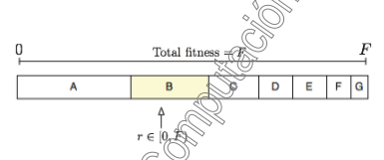

Imagen 1 - Ruleta creada.

### **Selección basada en ranking**

Esta técnica de selección, genera un porcentaje de probabilidad de elección más proporcional. De esta forma, los individuos menos aptos tendrán más probabilidad de ser elegidos que en la técnica de ruleta, como lo muestra la imagen 2.

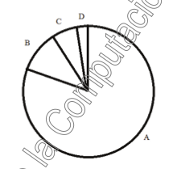

Selección por ruleta

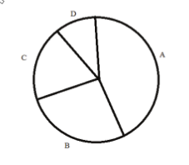

Selección por ranking

Imagen 2

Pasos para la selección basada en ranking:

1. Se obtiene la función fitness de cada individuo en la población.
2. Se ordena la poblaciń de acuerdo a su fitness.
3. Se asigna una probabilidad de elección de acuerdo a su ranking con la fórmula descrita en la imagen 3.



SP = presión de selección.

Pos = Posición en el arreglo ordenado

Imagen 3

## **Técnicas de cruce**

En el proceso de cruce, se combinan individuos formando parejas las cuales se reproducen y dejan una nueva generación. La importancia del cruce se basa en que, si se generan las parejas correctamente aptos al medio y su descendencia comparte genes de ambos individuos, las nuevas generaciones deben tener lo mejor de cada uno de sus padres, mejorando la población.

En este trabajo se explican **dos** técnicas de cruce.

### **Cruce en 2 puntos**

En este tipo cruce, los cromosomas de los padres se cortan en dos puntos, teniendo en cuenta que ninguno de estos puntos coincida con alguno de los dos extremos del cromosoma. Después de esto, se escoge el segmento central de uno de los padres y los segmentos laterales del otro padre como se muestra en la imagen 4.

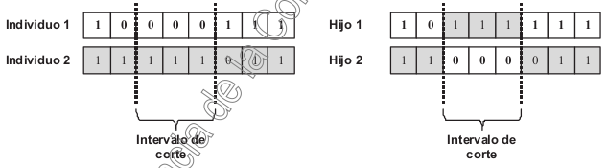

Imagen 4

### **Cruce uniforme**

En esta técnica, se genera una máscara de cruce con valores binarios. Si en una de las posiciones de la máscara hay un 1, el gen del primer padre situado en esa posición será copiado por la descendencia. Si por el contrario en la posición de la máscara hay un 0, el gen que se copiará en esa posición de la descendencia, será el gen del segundo padre en la posición de la máscara.

Se muestra un ejemplo para mayor entendimiento en la imagen 5. En este ejemplo, la máscara fue de: **1,1,0,1,0,0,1,0**

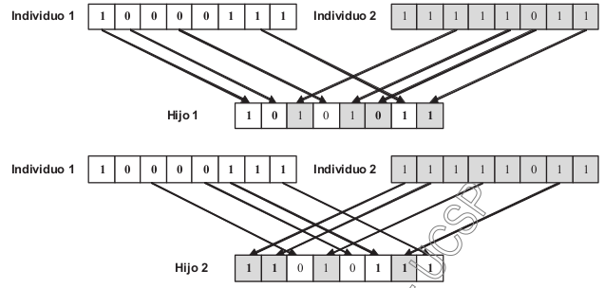

Imagen 5

## 

## **Técnicas de mutación**

La fase de mutación se suele usar de manera conjunta con la fase de cruce. En esta última fase, se provoca que alguno de los genes de un individuo cambie su valor, generalmente de manera aleatoria.

En este trabajo se explican **dos** técnicas de mutación.

### **Reemplazo aleatorio**

Esta técnica de mutación, consiste en variar aleatoriamente un gen de un cromosoma. Por ejemplo, si se está trabajando con cromosomas binarios, este procedimiento se podría realizar negando un gen como lo muestra la imagen 6

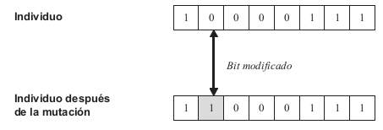.

Imagen 6

### **Mutación para representación de orden**

Está técnica consiste en seleccionar aleatoriamente dos genes del cromosoma e intercambiarlos como lo muestra la imagen 7.

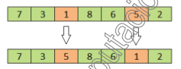

Imagen 7

# **Desarrollo de algoritmo**

Para culminar el desarrollo de este trabajo, se realiza un ejercicio propuesto por el ingeniero Wilson Rojas, donde se aplica una técnica en cada fase del algoritmo genético.

## **Descripción**

El ejercicio que se realiza es el número 3A, donde mediante un algoritmo genético desarrollado en Python, se pretende adivinar o encontrar una palabra dada por el archivo txt “palabra”. En este archivo se encuentra por defecto MUNDO

Esta palabra debe ser de exactamente 5 caracteres.

### **Población inicial**

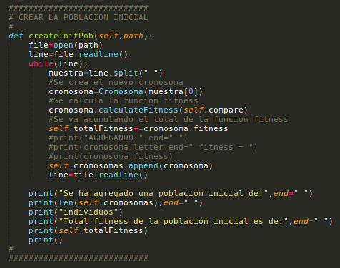

La población inicial de este algoritmo, es leída de un archivo de texto “muestra.txt”, donde se encuentra una muestra de 68.750 palabras que pueden ser o no la solución.

Se le asigna a cada uno de estos individuos su valor de la función fitness, la cual es 2^x, donde x es la cantidad de letras en la posición correcta. Además, se calcula el total de la función fitness.

Con la población inicial ya establecida, se comienza el desarrollo del algoritmo genético con cada uno de sus procesos.

### **Selección**

Para el proceso de selección, se realiza mediante la técnica de **ruleta**.

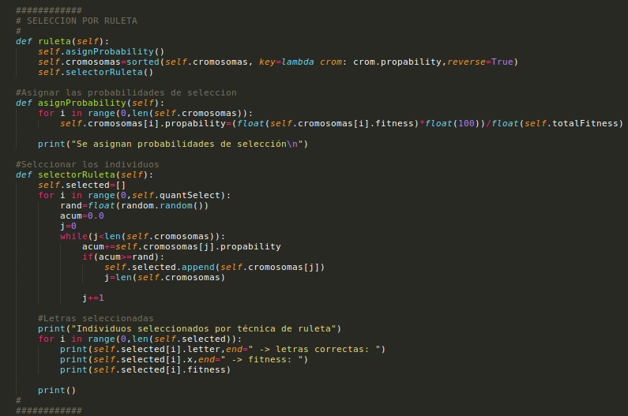

En este algoritmo, primero se asigna la probabilidad de elección a cada individuo de la población inicial.

Después de esto, se ordena de mayor a menor dependiendo de dicha probabilidad calculada.

Por último, se selecciona por técnica de ruleta ya descrita anteriormente.

### **Cruce**

Para el proceso de cruce, se realiza mediante la técnica de **cruce uniforme**.

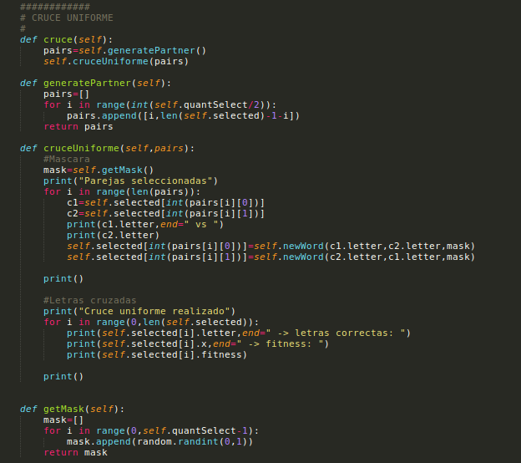

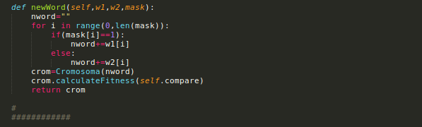

### **Mutación**

Para el proceso de mutación, se realiza mediante la técnica de **mutación aleatoria**.

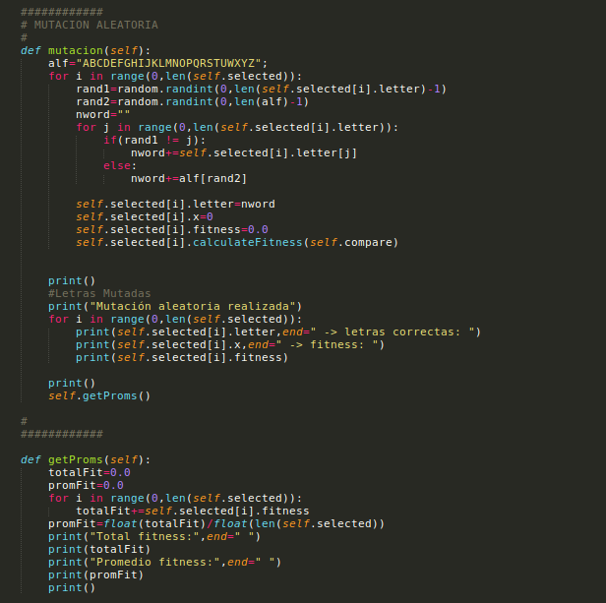

## **Resultado**

El resultado del ejercicio se ve reflejado en la siguiente imagen, donde se ve reflejado paso a paso cada proceso.

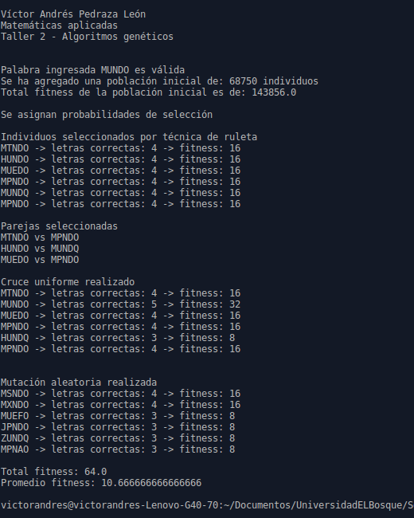

# **Bibliografía**

Tomás Arredondo Vidal,(2017) Introducción a los Algoritmos Genéticos

tomado de:

<http://profesores.elo.utfsm.cl/~tarredondo/info/soft-comp/Introduccion%20a%20los%20Algoritmos%20geneticos.pdf>

EcuRed, Algoritmo genético, tomado de:

<https://www.ecured.cu/Algoritmo_gen%C3%A9tico>

Victor Manuel Arroyo apaza, Universidad Católica San Pablo (2013), Algoritmos Genéticos Tesis, Tomado de: <http://www.ucsp.edu.pe/~ytupac/research/advisor/Tesis_VictorArroyoUCSP2013.pdf>